EXPERIÊNCIA DE MONITORIA EM
HISTÓRIA DA ARQUITETURA E URBANISMO IV

Amanda Andreghetti Dantas; Márcio Cotrim; Nelci Tinem; Wylnna Vidal
Centro de Tecnologia – CT; Departamento de Arquitetura – DA – Monitoria voluntária

Palavras-chave: ateliers de história da arquitetura, análise gráfica.

INTRODUÇÃO
Ministrada pela professora Wylnna Vidal para alunos do sétimo período do curso de Arquitetura e Urbanismo, a disciplina História da Arquitetura e do Urbanismo IV (HAU IV) objetiva a compreensão da arquitetura no mundo desde as primeiras contestações ao Movimento Moderno, até as tendências atuais da arquitetura contemporânea. Para auxiliar o andamento da disciplina, o monitor precisa possuir, além do embasamento teórico, alguma afinidade com softwares gráficos, uma vez que o principal exercício a ser produzido mescla dados obtidos durante as aulas expositivas com análise gráfica. As tarefas realizadas seguem uma metodologia vinculada às atividades do Laboratório de Pesquisa Projeto e Memória (LPPM/DA/CT/UFPB), local onde são feitas as triagens dos trabalhos produzidos, desde 2011, pelas turmas de História da Arquitetura (e também de Estágios Supervisionados), para compor o banco de dados hm+hc.
A pesquisa sugere que a análise gráfica, da maneira como é abordada nos trabalhos propostos, contribui para compreensão da teoria integrando-a às questões projetuais, isto é, a análise gráfica como ferramenta de diálogo entre as disciplinas Projeto e História de arquitetura. Ao analisar o edifício em questão, o aluno torna-se capaz de observá-lo criteriosamente para então sintetizar as relevâncias e transmitir, visualmente, o resultado dessa avaliação.
Cabe ao monitor fornecer, no início do período letivo, templates e tutoriais (produzidos pelo LPPM) necessários para o seguimento dos trabalhos, além de apresentar a metodologia aos discentes. Adiante, é sua função também auxiliar tanto na elaboração do redesenho do projeto - caso existam dúvidas por parte dos alunos com relação ao material encontrado -, quanto no quadro de análise, com seus parâmetros e descrições. Como complemento da carga horária destinada às orientações em sala de aula, o monitor deve estar, semanalmente, no Laboratório (LPPM) para correção das etapas entregues.
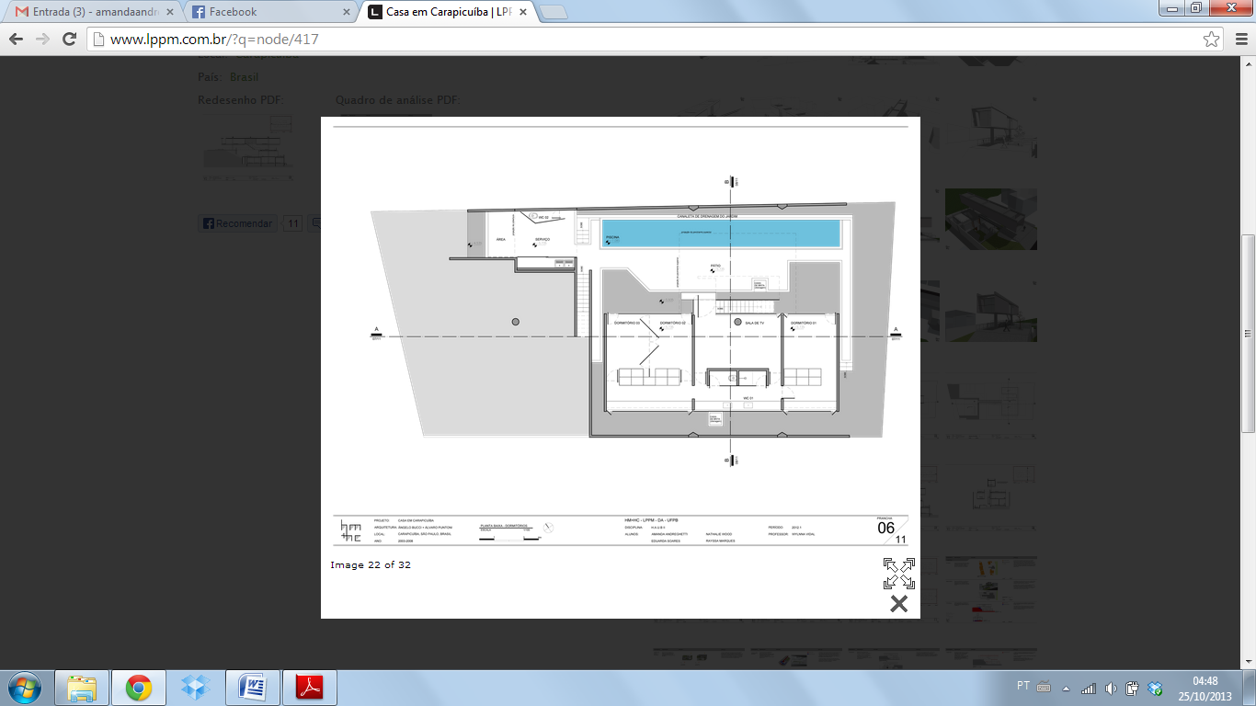
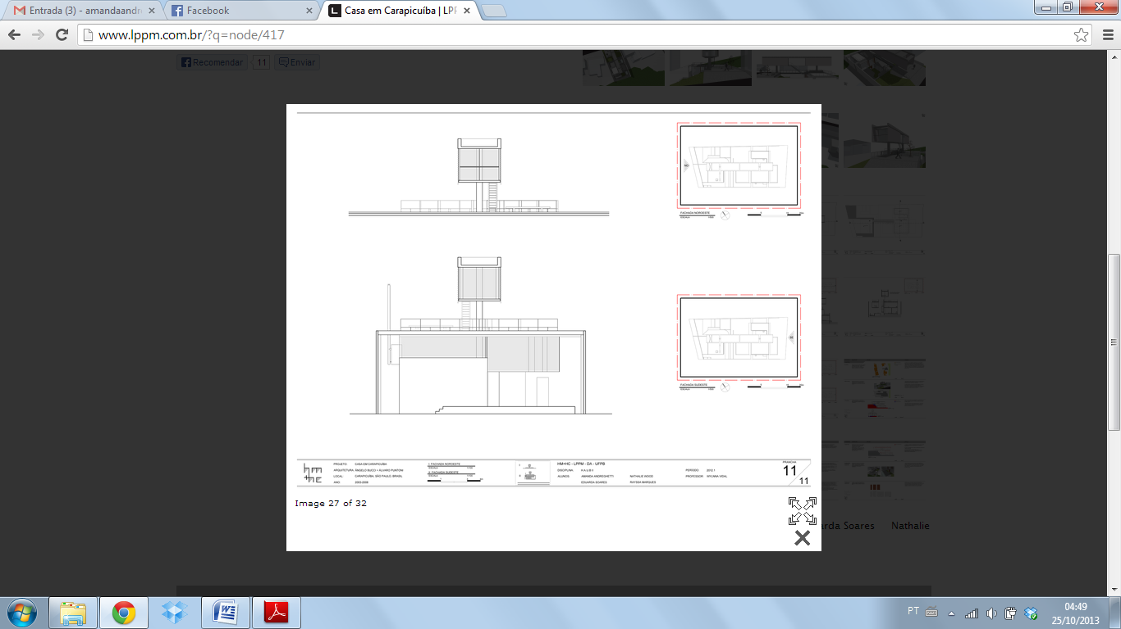

Figuras 1 e 2: Redesenho utilizando template fornecido pelo LPPM. Planta baixa e fachadas da Casa em Carapicuíba, 2003-2008, São Paulo, dos arquitetos Ângelo Bucci e Álvaro Puntoni. (elaborado pelas alunas Amanda Andreghetti, Eduarda Soares, Nathalie Wood e Rayssa Marques, em 2012.1). Fonte: acervo LPPM

AS ATIVIDADES
O principal exercício da disciplina acontece da seguinte maneira: algumas residências unifamiliares dos séculos XX e XXI (pré-selecionadas pela professora) são sorteadas como objetos de estudo de cada equipe. Então, as atividades são divididas em quatro etapas, as quais, algumas vezes, podem acontecer paralelamente: (i) pesquisa e levantamento de dados sobre o objeto de estudo; (ii) elaboração de redesenho do projeto da residência, seguido de modelagem digital; (iii) preenchimento de um quadro analítico com parâmetros sugeridos pelo LPPM; e (iv) produção textual e/ou apresentação de seminário apresentando todo o desenvolvimento do trabalho e o resultado.
(i) Levantamento de dados: essa etapa inclui pesquisa em material textual, desenhos, fotografias, publicações em revistas, jornais, vídeos, internet etc. Durante essa etapa, os alunos devem se debruçar sobre o objeto de estudo e seu arquiteto, fazendo leituras, observações e reflexões acerca do tema.
(ii) Elaboração de redesenho e modelagem digital: nesta etapa, o trabalho se torna mais prático e o aluno passa a utilizar e desenvolver seus conhecimentos relacionados às ferramentas gráficas, elaborando o redesenho do projeto da residência e maquete eletrônica. Algumas vezes, o aluno pode perceber dessemelhanças entre fotografias encontradas e croquis iniciais do arquiteto, o que ele deve ressaltar nas pranchas de redesenho.
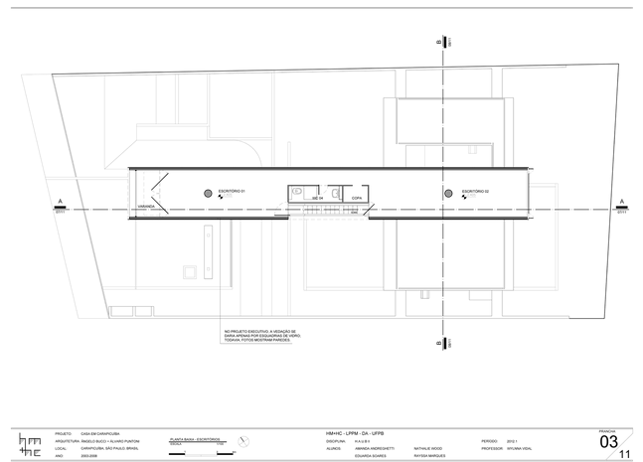

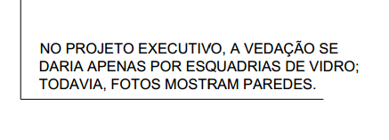

Figura 3: Prancha de redesenho onde as alunas ressaltaram disparidade entre projeto executivo e fotografias posteriores à construção da casa. Planta baixa da Casa em Carapicuíba, 2003-2008, São Paulo, dos arquitetos Ângelo Bucci e Álvaro Puntoni. (elaborado pelas alunas Amanda Andreghetti, Eduarda Soares, Nathalie Wood e Rayssa Marques, em 2012.1). Fonte: acervo LPPM
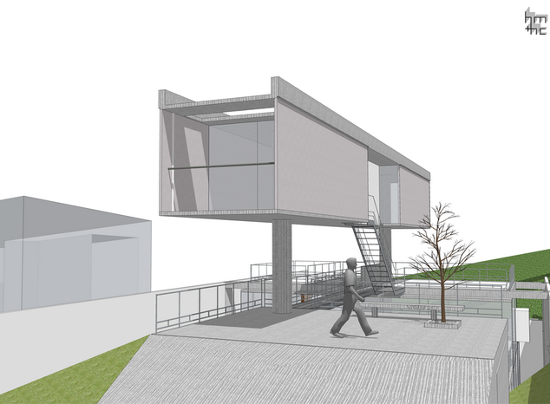
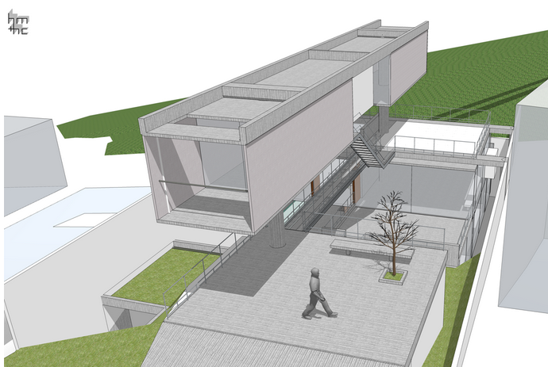
Figuras 4 e 5: Imagens de modelo digital elaborado pelas alunas Amanda Andreghetti, Eduarda Soares, Nathalie Wood e Rayssa Marques, em 2012.1, referente à Casa em Carapicuíba, 2003-2008, SP, de Bucci e Puntoni. Fonte: acervo LPPM

(iii) Preenchimento de quadro analítico: nesta fase, as equipes devem observar os parâmetros sugeridos pelo LPPM, ao passo em que podem adicionar outro(s) relevante(s) para compreensão do objeto ou retirar algum que não se aplique. Para a elaboração do quadro, os alunos conjecturam sobre a melhor maneira de comunicar visualmente os conhecimentos adquiridos nas etapas anteriores, refletindo acerca dos parâmetros e fazendo uso do material produzido na etapa (ii) para criação de imagens analíticas.

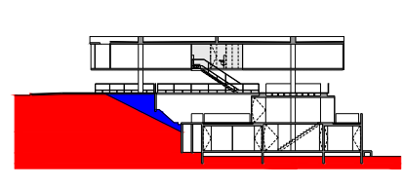
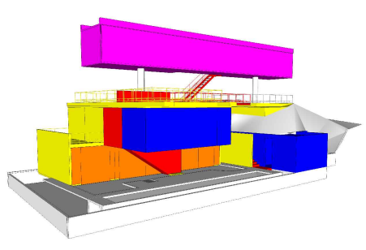
Figuras 6 e 7: corte analítico e modelo digital analítico da Casa em Carapicuíba, 2003-2008, SP, arquitetos Bucci e Puntoni (elaborados por Amanda Andreghetti, Eduarda Soares, Nathalie Wood e Rayssa Marques, em 2012.1). Fonte: acervo LPPM

(iv) Produção textual e/ou apresentação de seminário: para exposição do desenvolvimento e do resultado do trabalho, os grupos produzem textos e/ou apresentam seminários que sintetizam suas reflexões e aprendizados no tocante à disciplina de História bem como às práticas de projeto que puderam ser extraídas ao longo do exercício.

CONSIDERAÇÕES FINAIS
Além da experiência em sala de aula, como forma de ensaio de docência, todas as atividades referentes à essa monitoria são de grande valia para o aprendizado acadêmico: existe aproximação com a realidade da pesquisa, através da convivência em laboratório com professores e demais colegas. Ainda, o método utilizado contribui para o aprimoramento das habilidades gráficas do aluno, bem como permite-o integrar conhecimentos adquiridos nos ateliers de história ao aprendizado obtido nos ateliers de projeto.
Também é considerada de grande importância a participação nessa atividade pois ela mantém e incrementa o banco de dados hm+hc do portal online do LPPM, onde os materiais não só produzidos na disciplina de HAUIV, mas também em HAUIII e História da Arquitetura e Urbanismo no Brasil II, são disponibilizados para visualização.

BIBLIOGRAFIA CONSULTADA:
COTRIM, Marcio. TINEM, Nelci. VIDAL, Wylnna C. L. Ateliers de história da arquitetura: de desenhos e modelos descritivos a desenhos e modelo analíticos. In: 2º Seminário Internacional Representar Brasil2013 - As representações na Arquitetura, Urbanismo e Design. São Paulo, 2013. Disponível em: http://www.lppm.com.br/?q=node/426
COTRIM, Marcio ; TINEM, Nelci ; VIDAL, Wylnna . O registro gráfico como estratégia de documentação possível. In: 2º Seminário Ibero-Americano Arquitetura e Documentação, 2011, Belo Horizonte. Anais do 2º Seminário Ibero-Americano Arquitetura e Documentação. Belo Horizonte : UFMG, 2011. Disponível em: http://www.lppm.com.br/?q=node/215

COTRIM, Marcio ; VIDAL, Wylnna ; TINEM, Nelci . Diálogos gráficos: o uso do desenho mediando aproximações entre história e projeto na formação do arquiteto. In: 7º Fórum de Pesquisa FAU-Mackenzie, 2011, São Paulo. Anais do 7º Fórum de Pesquisa FAU-Mackenzie. São Paulo : FAU Mackenzie, 2011. v. único. Disponível em: http://www.lppm.com.br/?q=node/216

Aluna, voluntária
Professor colaborador
Professora colaboradora
Professora orientadora
Sigla de habitar moderno + habitar contemporâneo. Coordenado pelos professores Marcio Cotrim, Wylnna Vidal e Nelci Tinem.

